La asociación ECLEKTICA de joyería y bisutería de Pasto, la integramos 10 jóvenes de los municipios de Guachavés y Pasto, en el departamento de Nariño, Colombia. Entre los asociados tenemos indígenas y madres cabeza de familia. Adicionalmente estamos capacitando a 8 mujeres de los corregimientos de la ciudad de Pasto, Nariño, muchas de ellas madres adolescentes cabeza de familia o indígenas, con el propósito de que se unan el próximo año a nuestra asociación y continúen el proceso tomando este oficio como una forma de sostenimiento.
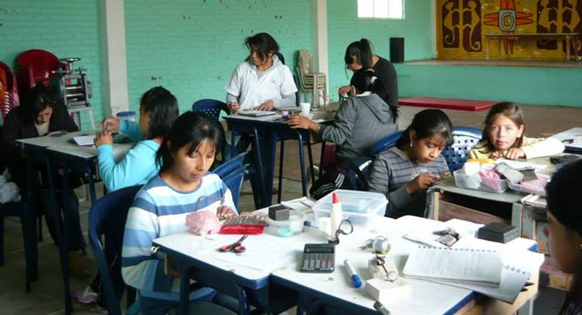
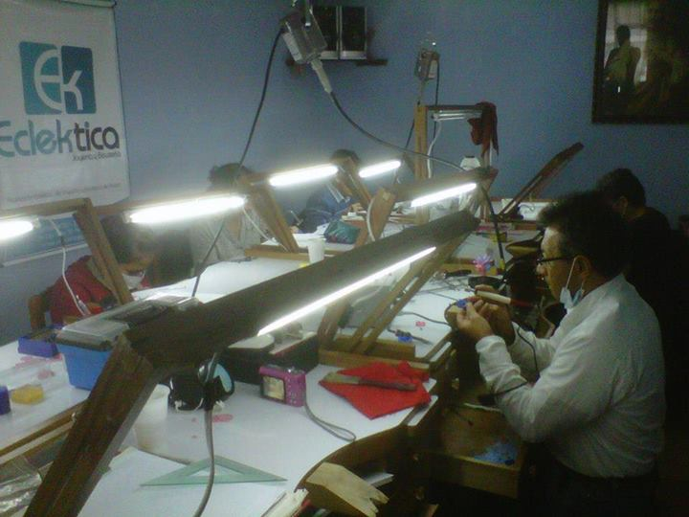
Diseñamos, fabricamos y comercializamos piezas de joyería en plata y metales conexos como bronce, cobre y latón reciclado, generando productos como: aretes, topos, candongas, collares, colgantes, pulseras, anillos y broches.
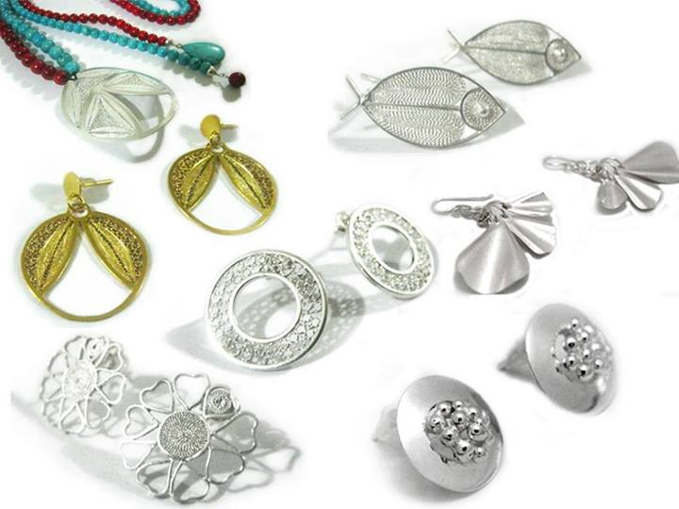
Nuestros procesos de joyería se hacen aplicando la estrategia de producción limpia, en donde se sustituyen los químicos por materiales naturales biodegradables de esta manera protegemos el medio ambiente.
Nuestros proveedores de materia prima son de los municipios mineros de nuestro departamento.
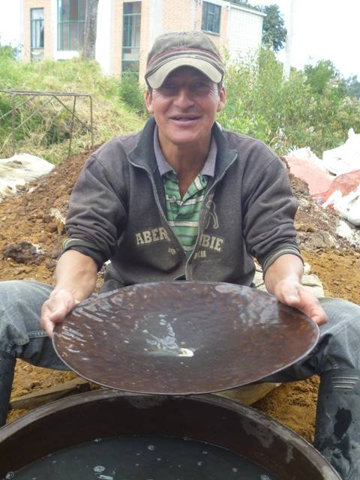
Minero del municipio de la Llanada – Nariño
Las colecciones de joyas se diseñan siempre tomando como referencia elementos de la cultura de Nariño, con el objeto de promocionarla a nivel nacional e internacional.
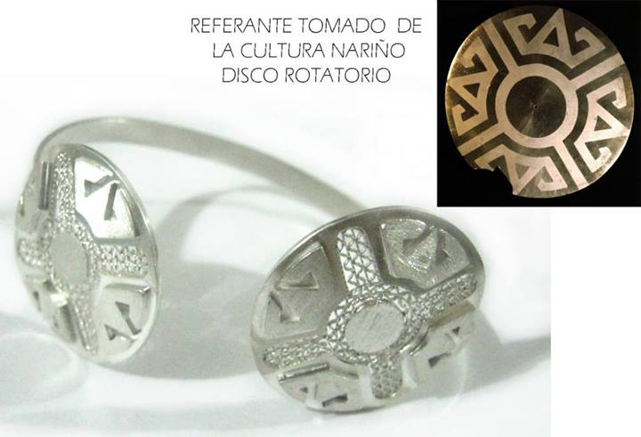
EN QUE CONSISTE NUESTRO PROYECTO
Nuestro propósito es mejorar la comercialización de nuestros productos a nivel regional y nacional a través de la adquisición de 1 vitrina fija que se ubicará en el aeropuerto Antonio Nariño y 2 más en hoteles de la ciudad de Pasto. Hemos visto que además la participación en ferias de tipo local y nacional son una excelente oportunidad para entrar a nuevos y mejores mercados. Por eso tenemos prevista la adquisición de 1 mesa de exhibición para la participación en ferias de tipo local y nacional. Para la adquisición de estas mesas y vitrinas requerimos. $ 4.000.000
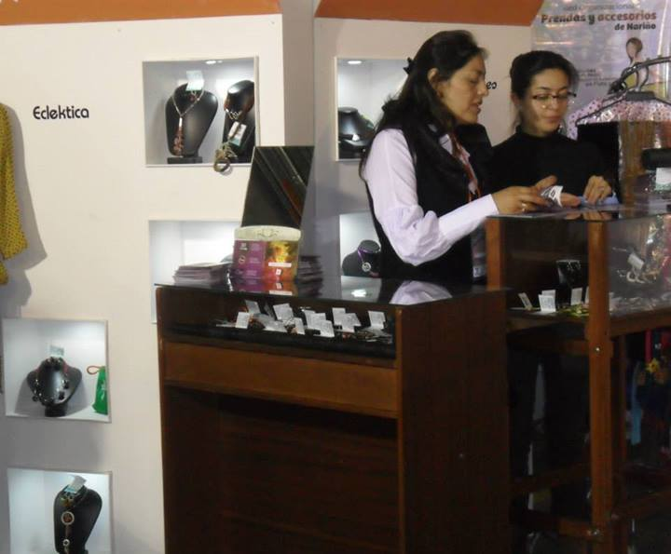
Participación feria Expoartesano 2013 en el stand del SENA.
Como proyectos a futuro deseamos montar una isla comercial itinerante que ubicaríamos en espacios potenciales como centros comerciales o eventos importantes aprovechando nuestros Carnavales de Negros y Blancos, patrimonio cultural de nuestra región. Esto nos permitiría llegar a muchos clientes de manera directa, especialmente turistas nacionales y extranjeros.
CADENA DE FAVORES
Queremos capacitar a más mujeres y que miren de este oficio un modo de sustento para ellas y sus familias. Por esta razón dispondremos un espacio en las vitrinas que compremos para que puedan comercializar sus productos y ayudar a que sus ingresos mejoren.
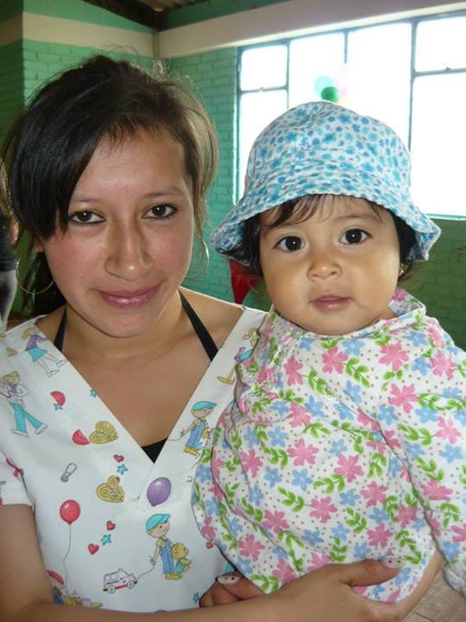
Síguemos en: facebook
ECLEKTICA JEWELRY

The ECLEKTICA jewelry association from Pasto is made up of vulnerable youth, indigenous people and single mothers of the municipalities of Guachaves and Pasto in the department of Nariño, Colombia. It has 10 members, who are currently teaching 8 young women from the rural neighbourhoods of Pasto, with the purpose that they join the association next year, so that they can have better incomes. Many of these women are are single mothers,

We design, manufacture and market jewelry in silver and related metals such as bronze, copper and recycled brass, creating earrings, necklaces, pendants, bracelets, rings and brooches.

Our jewelry process applies a clean production strategy, where chemicals have been replaced by natural biodegradable materials. We use local raw material, coming from the mining towns in our department.

Our jewelry collections are made based on regional referents with the purpose of promoting the culture of Nariño.

WHAT IS OUR PROJECT?

Our purpose is to improve the marketing of our products at regional and national level through the acquisition of three commercial displays that will be located at the airport and in two different hotels of Pasto city.We have noticed that participating in trade fairs at regional and national level, offers us new and better market opportunities. Therefore, we plan to acquire one display table for local and national trade fairs. To purchase these items we need $ 4 million pesos

In the future we plan to install also a traveling commercial island which would be located in different potential venues, such as shopping centers or relevant local events, such as the black and white carnival. In this way we could reach many more clients, in particular national and foreign tourists.

PAYING FORWARD

We will train many other women, so that they can have better incomes through this profession. In addition, we will provide them a marketing space in the commercial displays, to help them señlling their products.

Follow us on: facebook

